**Testing de paginas HTML**

El primer paso es validar la página HTML utilizando herramientas como el W3C Markup Validation Service. Esta herramienta te permite ingresar la URL o el código fuente de tu página y verificar que el HTML cumpla con los estándares de la web.

Prueba de navegadores: La página debe probarse en diferentes navegadores y versiones para asegurarse de que se vea y funcione correctamente en todos ellos. Los navegadores más comunes incluyen Google Chrome, Mozilla Firefox, Safari, Microsoft Edge, e Internet Explorer.

Comprobación de enlaces: Se deben probar todos los enlaces de la página para asegurarse de que funcionen correctamente. Herramientas como W3C Link Checker pueden ser útiles para encontrar enlaces rotos o mal formateados.

Prueba de usabilidad: La página debe ser probada para verificar que sea fácil de usar y navegar. Las pruebas de usabilidad pueden incluir la navegación por el sitio, la interacción con los elementos de la página, y la realización de tareas comunes.

Prueba de rendimiento: La página debe ser probada para asegurarse de que se cargue rápidamente y de que tenga un rendimiento adecuado. Herramientas como Google PageSpeed Insights pueden ser útiles para identificar problemas de rendimiento y proporcionar sugerencias para mejorar la velocidad de carga.

Prueba de accesibilidad: La página debe ser probada para asegurarse de que sea accesible para todas las personas, independientemente de sus habilidades o discapacidades. Herramientas como WAVE Accessibility Tool pueden ser útiles para verificar la accesibilidad de la página.

**W3C Markup Validation Service**

Es una herramienta en línea gratuita que te permite validar el código HTML de tu página web. A continuación, te presento los pasos para utilizarlo:

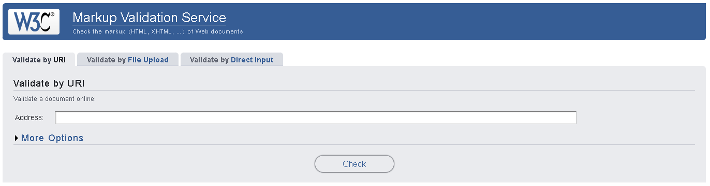

Accede al sitio web del W3C Markup Validation Service en la dirección: <https://validator.w3.org/>

Ingresa la dirección URL de tu página web en la sección "By URI" o bien, copia y pega el código fuente de la página en la sección "By Direct Input". Puedes seleccionar el tipo de documento (HTML5, HTML 4.01, XHTML, etc.) en la sección "More Options" si lo deseas.

Haz clic en el botón "Check" para iniciar la validación.

Espera a que la herramienta complete la validación. Si se encuentra algún error, se mostrarán los detalles en la sección "Validation Results". Si la página está libre de errores, se mostrará un mensaje indicando que el documento es válido.

Si la página tiene errores, se muestran en la sección "Validation Results". Para corregir los errores, revisa la descripción del error y corrige el código HTML en tu página. Puedes volver a validar la página nuevamente después de realizar las correcciones.

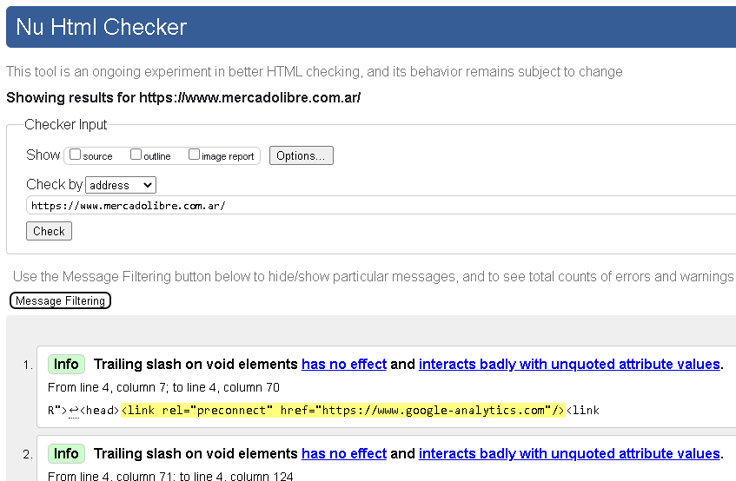

Es importante tener en cuenta que W3C Markup Validation Service solo valida el código HTML y no comprueba otros aspectos de la página web como la accesibilidad, el rendimiento o la usabilidad. Para probar estos aspectos, se deben utilizar otras herramientas o técnicas.

**W3C Link Checker**

W3C Link Checker es una herramienta en línea gratuita que te permite verificar los enlaces de una página web.

Accede al sitio web del W3C Link Checker en la dirección: <https://validator.w3.org/checklink>

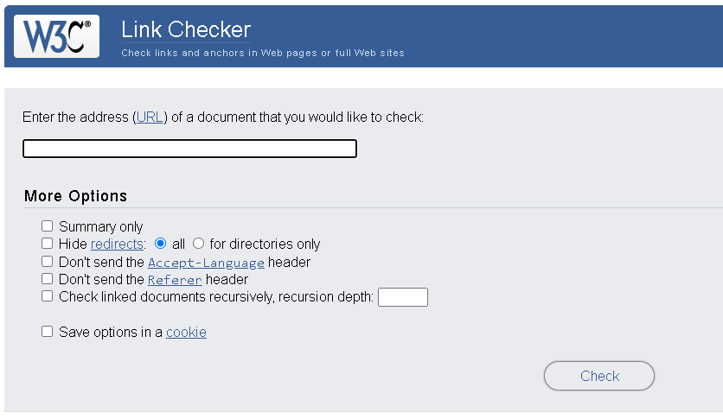

Ingresa la dirección URL de tu página web en la sección "Check a Document". Puedes seleccionar las opciones "Check linked documents recursively" para que la herramienta verifique los enlaces de las páginas vinculadas a la página principal.

Haz clic en el botón "Check" para iniciar la comprobación.

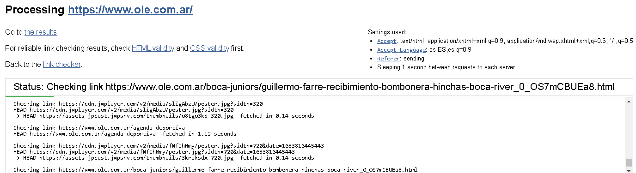

Espera a que la herramienta complete la comprobación. Si se encuentra algún error en los enlaces, se mostrarán los detalles en la sección "Results". Si todos los enlaces son válidos, se mostrará un mensaje indicando que no se encontraron problemas.

Si se detecta algún error en los enlaces, se muestran en la sección "Results". Para corregir los errores, revisa la descripción del error y corrige el enlace en tu página web. Puedes volver a verificar los enlaces después de realizar las correcciones.

**Google PageSpeed Insights**

Es una herramienta gratuita en línea que evalúa el rendimiento de una página web en términos de velocidad y usabilidad en dispositivos móviles y de escritorio.

Accede al sitio web de Google PageSpeed Insights en la dirección: <https://developers.google.com/speed/pagespeed/insights/>

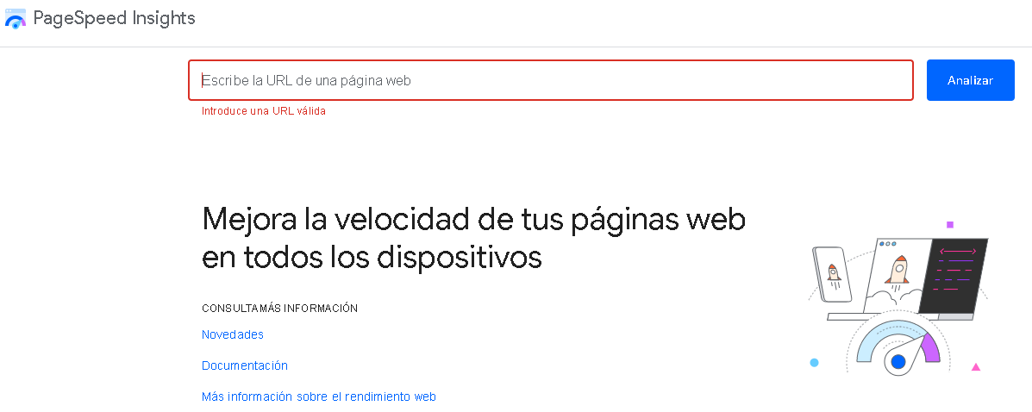

Ingresa la dirección URL de la página que deseas analizar en el campo de texto y haz clic en el botón "Analyze".

Espera a que la herramienta complete el análisis. La herramienta te proporcionará un informe de rendimiento detallado con sugerencias para mejorar la velocidad y la usabilidad de la página.

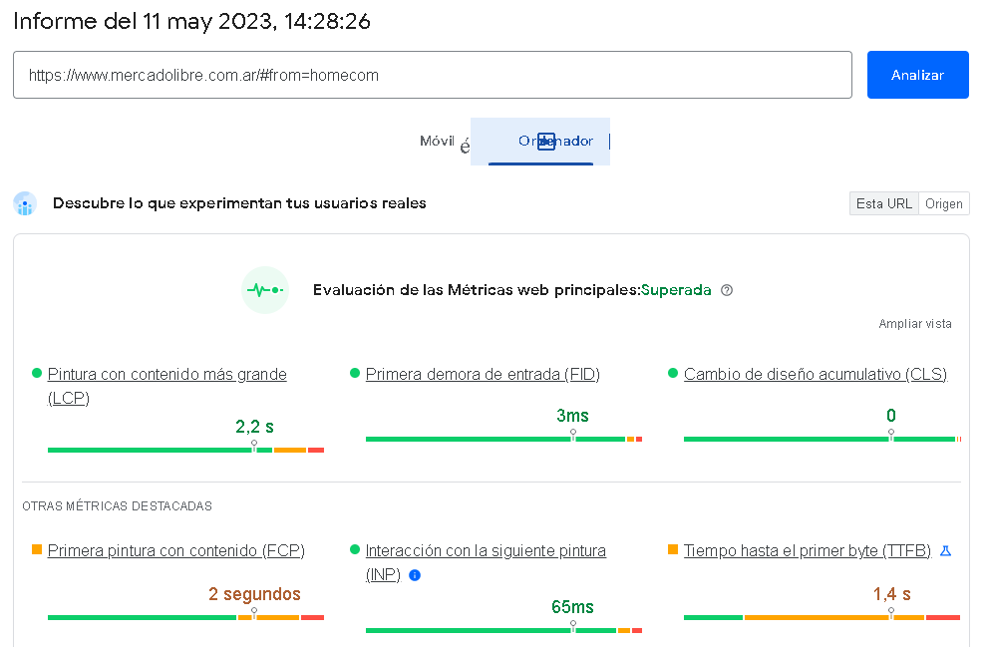

La herramienta genera dos puntuaciones: una para dispositivos móviles y otra para escritorio. Cada puntuación se muestra en una escala de 0 a 100. Una puntuación alta indica un mejor rendimiento y usabilidad.

Junto a las puntuaciones, la herramienta proporciona un informe detallado con sugerencias para mejorar el rendimiento de la página. Las sugerencias se dividen en diferentes categorías, como "Eliminación del bloqueo de renderización", "Optimización de la entrega de recursos" y "Optimización de imágenes".

Cada sugerencia incluye una descripción detallada del problema, así como una guía sobre cómo corregirlo.

Después de implementar las sugerencias de la herramienta, puedes volver a ejecutar la herramienta para verificar si se ha mejorado el rendimiento de la página.

**WAVE Accessibility Tool**

Es una herramienta gratuita en línea que te permite comprobar la accesibilidad de tu página web.

Accede al sitio web del WAVE Accessibility Tool en la dirección: <https://wave.webaim.org/>

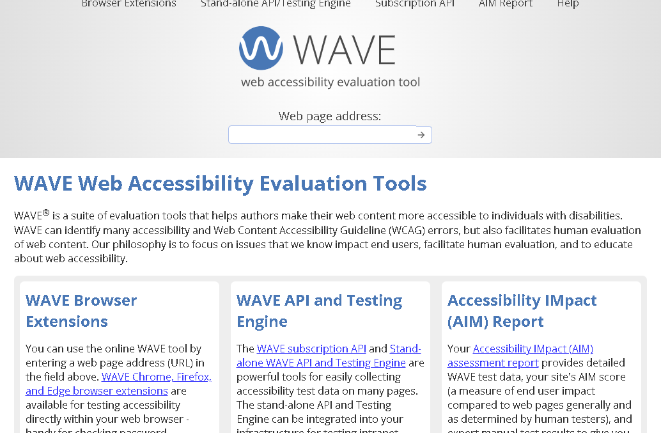

Ingresa la dirección URL de la página que deseas analizar en el campo de texto y haz clic en el botón "Start".

Espera a que la herramienta complete el análisis. La herramienta te proporcionará un informe de accesibilidad detallado con sugerencias para mejorar la accesibilidad de la página.

El informe de accesibilidad se divide en diferentes secciones, como "Errores", "Alertas", "Características estructurales" y "Elementos HTML".

Cada sección incluye una lista de problemas de accesibilidad encontrados en la página, junto con una descripción detallada del problema y una sugerencia para corregirlo.

Puedes hacer clic en cada problema para obtener más información sobre el problema y cómo solucionarlo.

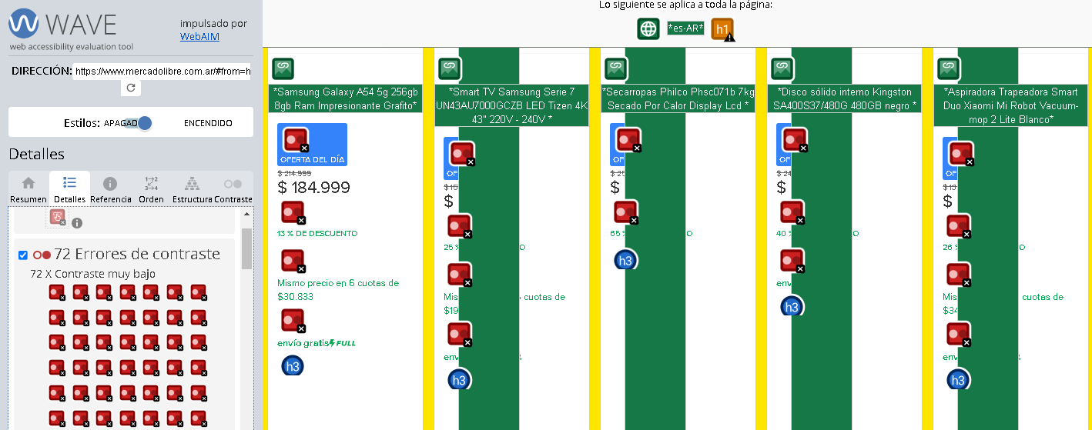

La herramienta también proporciona una vista previa de la página web con los problemas de accesibilidad resaltados en diferentes colores para que puedas identificar fácilmente los problemas.

Después de implementar las sugerencias de la herramienta, puedes volver a ejecutar la herramienta para verificar si se ha mejorado la accesibilidad de la página.